** **

**INFORMACJA BURMISTRZA MIASTA OSTRÓDA   
W SPRAWIE POSTĘPOWANIA UZUPEŁNIAJĄCEGO DO PRZEDSZKOLI PUBLICZNYCH, ODDZIAŁÓW PRZEDSZKOLNYCH I KLAS PIERWSZYCH   
SZKÓŁ PODSTAWOWYCH GMINY MIEJSKIEJ OSTRÓDA**

**- ROK SZKOLNY 2024/2025**

Burmistrz Miasta Ostróda informuje, że placówki oświatowe prowadzone przez Gminę Miejską Ostróda nadal dysponują wolnymi miejscami na rok szkolny 2024/2025:

**SZKOŁY PODSTAWOWE**

|  |  |  |
| --- | --- | --- |
| **Nazwa szkoły** | **Adres siedziby  szkoły** | **Liczba wolnych  miejsc do kl. I** |
| Szkoła Podstawowa nr 2  im. Gustawa Gizewiusza w Ostródzie  tel. 89 646 24 68 | ul. Olsztyńska 7 | **5** |
| Szkoła Podstawowa nr 3 im. Jana Pawła II w Ostródzie  tel. 89 646 78 57 | ul. Rycerska 5 | **3** |
| Szkoła Podstawowa nr 4  im. Polskich Olimpijczyków w Ostródzie,  wchodząca w skład Zespołu Szkolno-Przedszkolnego nr 4  w Ostródzie  tel. 89 646 79 32 | ul. Tadeusza Kościuszki 14 | **6** |
| Szkoła Podstawowa nr 5 im. Janusza Korczaka w Ostródzie,  wchodząca w skład Zespołu Szkolno-Przedszkolnego  w Ostródzie  tel. 89 646 10 46 | ul. Plebiscytowa 50 | **16** |
| Szkoła Podstawowa nr 6 im. Kornela Makuszyńskiego w Ostródzie tel. 89 646 69 11 | ul. Osiedle Młodych 8 | **16** |

**PRZEDSZKOLA I ODDZIAŁY PRZEDSZKOLNE W SZKOLE PODSTAWOWEJ**

|  |  |  |
| --- | --- | --- |
| **Nazwa przedszkola/szkoły** | **Adres siedziby przedszkola/szkoły** | **Liczba wolnych  miejsc w przedszkolu** |
| Przedszkole nr 1 w Ostródzie  tel. 89 646 559 18 | ul. Bolesława Chrobrego 3 | **6** (dzieci ur. w 2021 r.) |
| Przedszkole nr 4 w Ostródzie  - oddział przedszkolny kl. „0” (5 godzinny)  w Szkole Podstawowej nr 4,  ul. Tadeusza Kościuszki 14  tel. 89 646 61 70 | ul. Tadeusza Kościuszki 14 | **5**  (dzieci ur. w 2019 i 2018 r.) |
| Przedszkole nr 4 w Ostródzie  Tel. 89 646 61 70 | ul. Mikołaja Kopernika 21A | **1**  ( dzieci ur. w 2019) |
| Przedszkole nr 3 im. Janusza Korczaka w Ostródzie  tel. 89 89 646 10 46 | ul. Plebiscytowa 50 | **5**  (dzieci ur. w 2019 r. i 2020 r.) |
| Szkoła Podstawowa nr 2  im. Gustawa Gizewiusza w Ostródzie  - oddziały przedszkolne kl. „0” (5 godzinne)  tel. 89 646 24 68 | ul. Olsztyńska 7 | **22**  (dzieci ur. w 2019 r. i 2018 r .) |

W postępowaniu uzupełniającym na rok szkolny 2024/2025:

- do klasy I szkoły podstawowej (na wolne miejsca w danej szkole), mogą wziąć udział kandydaci (dzieci) zamieszkałe poza jej ustalonym obwodem,

- do przedszkoli i oddziałów przedszkolnych w szkołach podstawowych Gminy Miejskiej Ostróda (na wolne miejsca w danym przedszkolu/oddziale przedszkolnym), mogą wziąć udział wszystkie zainteresowane dzieci, które nie zostały przyjęte w rekrutacji podstawowej lub nie ubiegały   
się wcześniej o takie przyjęcie.

Wniosek w postępowaniu uzupełniającym (do kl. I szkoły podstawowej oraz przedszkola), należy złożyć **za pośrednictwem systemu teleinformatycznego „Nabór”**, który jest dostępny pod adresem internetowym[**https://nabor.pcss.pl/ostroda**](https://nabor.pcss.pl/ostroda), w terminie **20–27 maja 2024 r.**

- **wraz z dokumentami** **potwierdzającymi spełnienie przez kandydata warunków   
lub kryteriów branych pod uwagę w postępowaniu rekrutacyjnym**, określonych w [Uchwale Nr XXXI/220/2017 Rady Miejskiej w Ostródzie z dnia 31 stycznia 2017 r. w sprawie określenia kryteriów rekrutacji i liczby punktów za poszczególne kryteria oraz dokumentów niezbędnych   
do ich potwierdzenia, stosowanych w postępowaniu rekrutacyjnym do klas I publicznych szkół podstawowych prowadzonych przez Gminę Miejską Ostróda](https://bipostroda.warmia.mazury.pl/attachment/akty/3486/573c192e2e2777d325d86945f5851079fac834f9.html)

[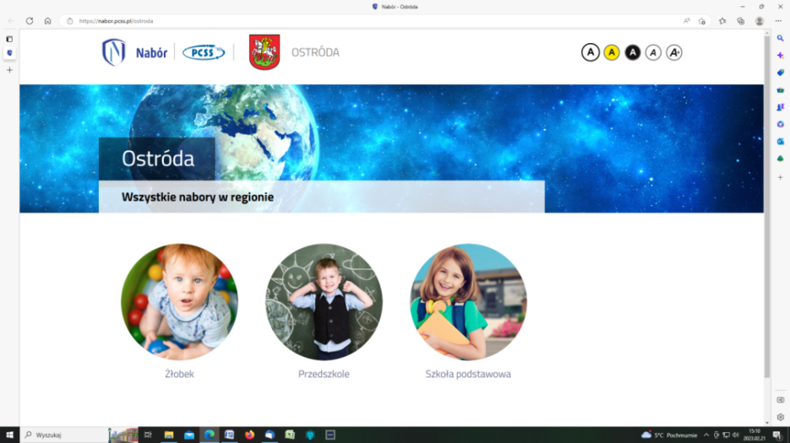](https://nabor.pcss.pl/ostroda)

**Rodzice/prawni opiekunowie - po wypełnieniu wniosku w systemie teleinformatycznym „Nabór” (**[**https://nabor.pcss.pl/ostroda**](https://nabor.pcss.pl/ostroda)**), podpisują go podpisem kwalifikowanym   
(np. profilem zaufanym), dołączają do niego wymagane oświadczenia/dokumenty potwierdzające spełnienie wskazanych we wniosku kryteriów rekrutacyjnych branych   
pod uwagę w postępowaniu uzupełniającym i z poziomu konta w systemie „Nabór” przesyłają wniosek do wybranej szkoły podstawowej lub przedszkola.**

Weryfikacji wniosków i dokumentów w postępowaniu uzupełniającym o przyjęcie dzieci (kandydatów) do kl. I szkoły podstawowej oraz przedszkoli/oddziałów przedszkolnych prowadzonych przez Gminę Miejską Ostróda, dokonywać będą Komisje Rekrutacyjne powoływane przez dyrektorów tych placówek oświatowych, które nadal dysponują wolnymi miejscami.

Podanie do publicznej wiadomości przez Komisje Rekrutacyjne list kandydatów przyjętych   
i nieprzyjętych w postępowaniu uzupełniającym do kl. I szkoły podstawowej, przedszkoli   
i oddziałów przedszkolnych w szkołach podstawowych, nastąpi do **18.06.2024 r.**

[**Instrukcja - Jak założyć konto i wypełnić wniosek w systemie „Nabór”?**](https://portal.vulcan.net.pl:443/jst/ostroda/file/1953.aspx)

[**Instrukcja elektronicznego złożenia wniosku do przedszkola/szkoły podstawowej**](https://portal.vulcan.net.pl:443/jst/ostroda/file/1954.aspx)